Практична робота   
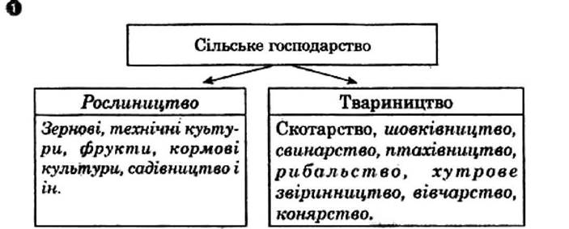

**2.** Робота з картою.

**3.**Північні та Західні країни (льон) — Полісся, Лісостеп. Карпати (жито) — Крим, Закарпаття (виноград) — Степові райони (со­няшник) — Лісостепові райони (цукровий буряк)

**4.** Зміни у валовому зборі зернових культур залежить від врожайності зазначених культур, яка в свою чергу залежить від осо­бливості агрокліматичних умов і природних явищ. Так пік по валовому збору зернових припадає на 1990 і 2008 р., а мінімаль­ні показники 1980 і 2000 р. На 2011 спостерігалася позитивна тенденція росту збору зернових (667 млн. т) якій сприяють добрі агрокліматнчні умови і заходи модернізації галузі (новітнє об­ладнання ефективні агрохімічні засоби).

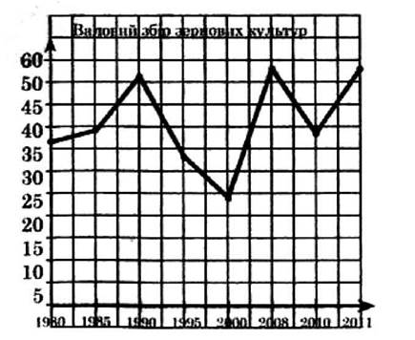

**5.** Економічна криза і недостатнє фінансування сільськогосподарської галузі при­звело до стрімкого скоро­чення поголів'я тварин і  занепаду тваринницької галузі, що безпосередньо привело до скорочення виробництва м'яса. Лише з 2008 року спостері­гається позитивна тенден­ція повільного зростання обсягів виробництва м’яса завдяки реформам і державної підтримки галузі.

**Висновок**. Розміщення сільськогосподарських культур на території України залежить від особливості агрокліматичннх умов її території. Оскільки Україна лежить в 3-х природних зонах, кожна з них буде спеціалізуватися на вирощуванні певних сільськогосподарських культур (степ — зернові, лісостеп — тех­нічні, мішані ліси — кормові сільськогосподарські культури і різнотрав'я).

На обсяги вирощування сільськогосподарської продукції вплив рівні врожайності сільськогосподарських куль­тур.

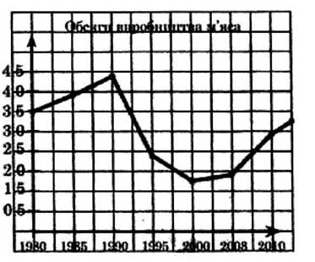

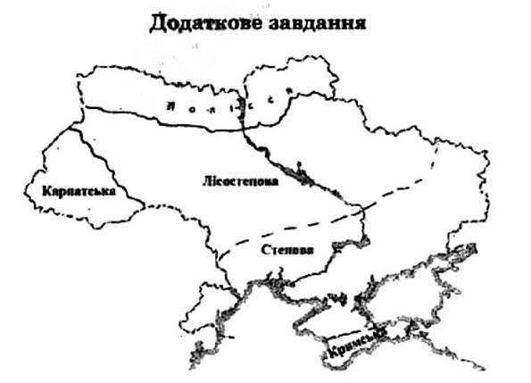

Харківська область розташована в межах лісостепової зони. Сільське господарство спеціалізується на вирощуванні зернових культур, цукрового буряку, соняшнику, у тваринництві переважають скотарство, свинарство, птахівництво. Продуктивність сільського господарства має показник вищий за середній по Україні.